Laboratorium nr 9

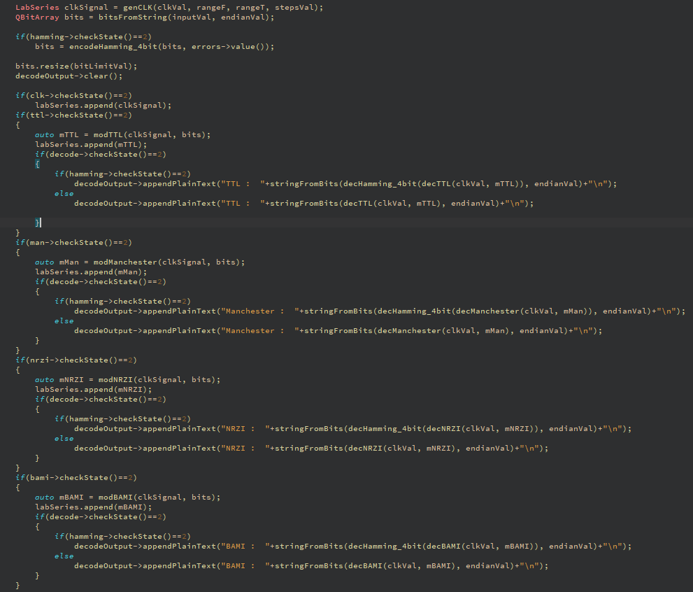

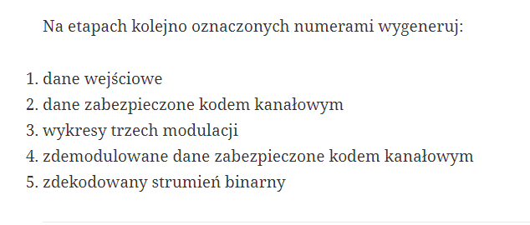

1. Dane wejściowe:

INPUT: „TRANSMISJA DANYCH”



2. Dane zabezpieczone kodem kanałowym:

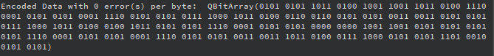

3. Wykresy trzech modulacji:

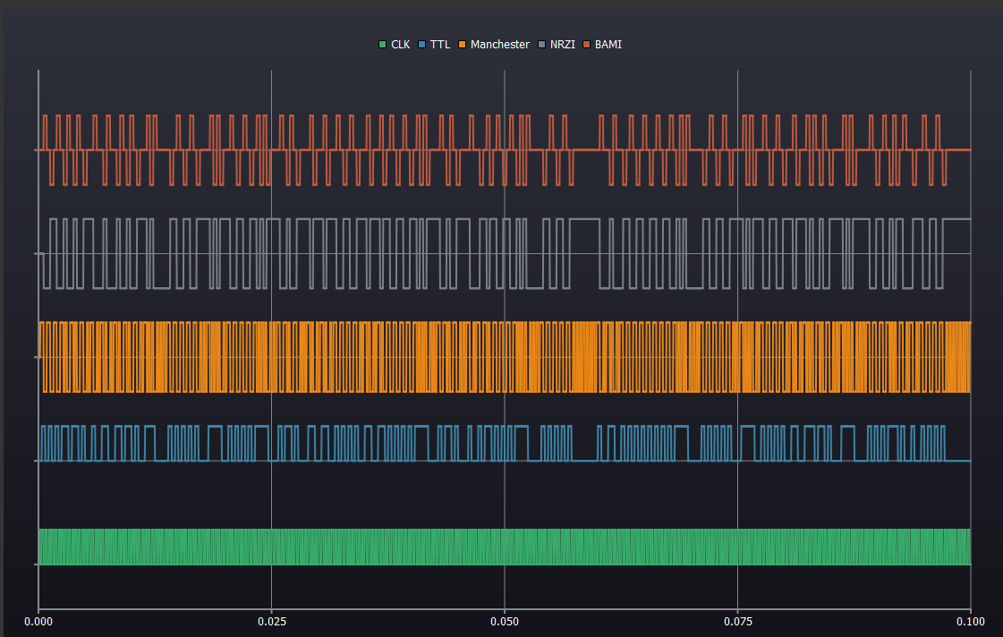

4. Zdemodulowane dane:

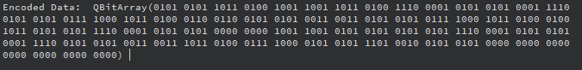

5. Zdekodowany strumień binarny:



(dodatkowe zera na końcu bo sygnał jest dłuższy niż ilość bitów)

**Dodatkowe SS działania programu:**

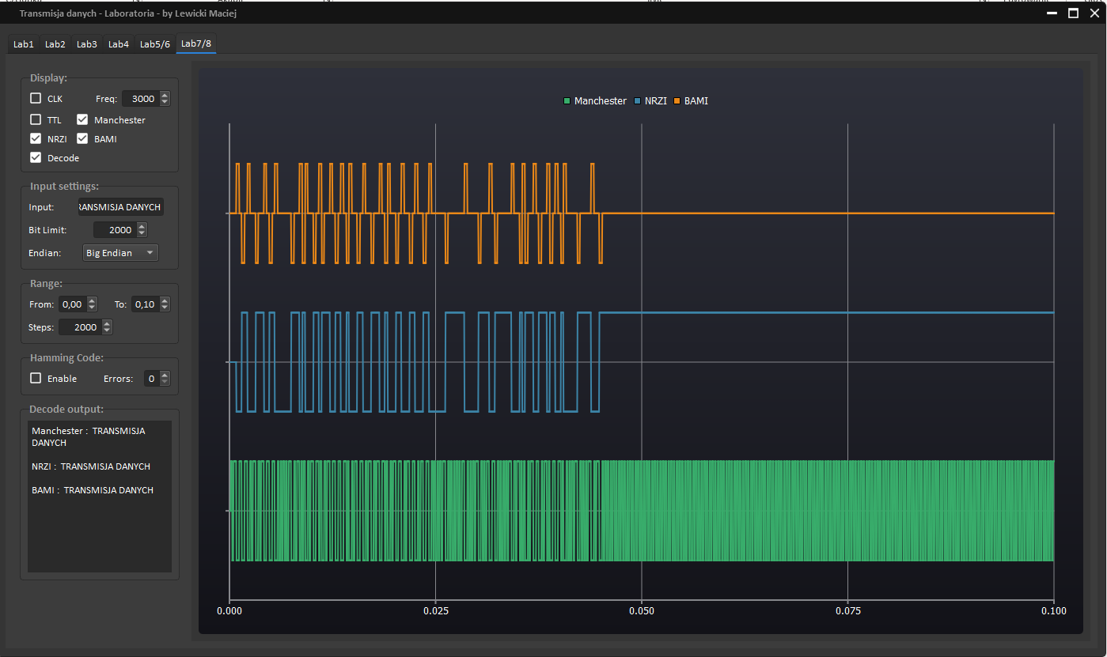-Modulacja bez kodowania Hamminga

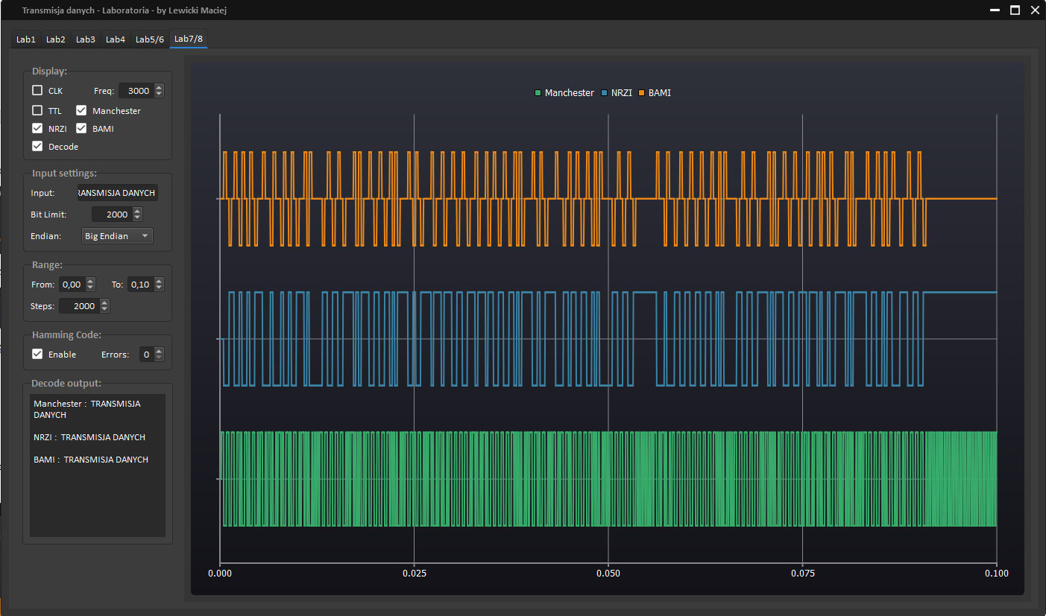-Modulacja z kodowaniem Hamminga:

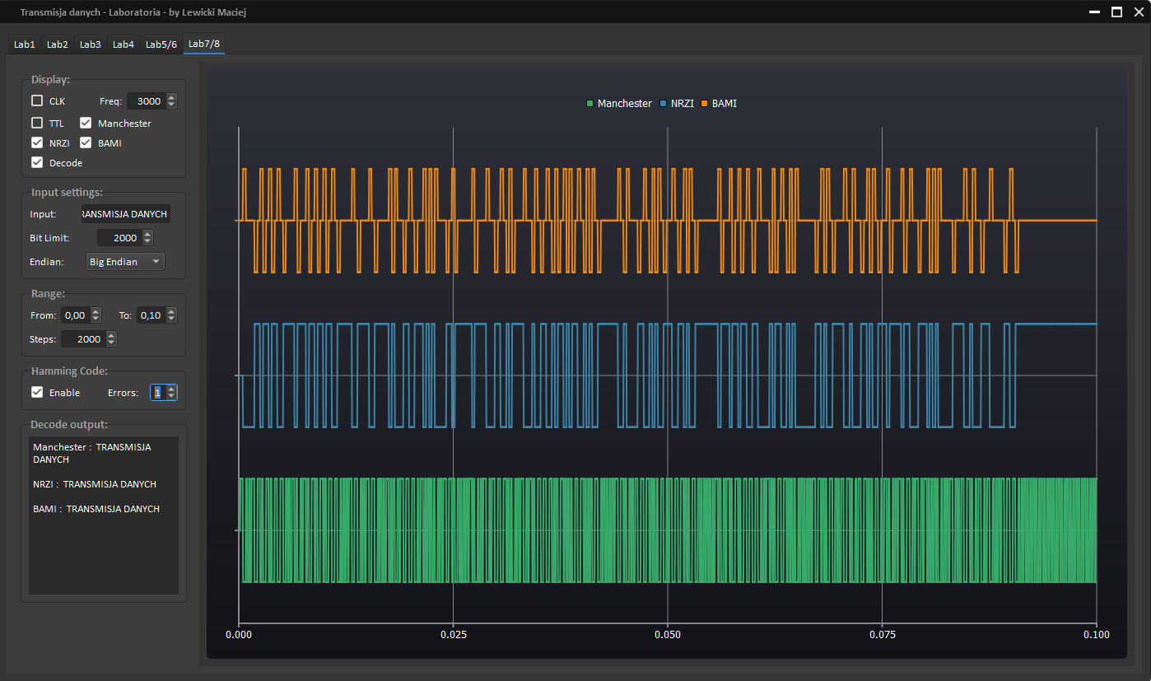-Kodowanie z jednym błędem:

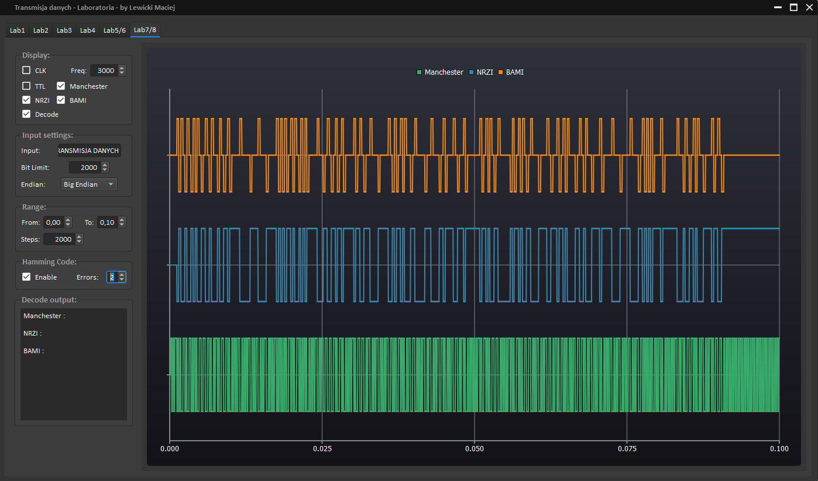-Kodowanie z 2 błędami (output jest pusty bo każdy bajt został odrzucony przez dekoder):